**用C程序实现四连环游戏**

1. 四连环是一个双人游戏，两位玩家轮流将自己的棋子放在一个8列6行的筒状棋盘上。玩家每次只需要指定棋盘上的列号，则棋子自动落到这一列的底部或者叠放于该列已有棋子的上面。游戏的目标是在对手之前将自己的4个相邻棋子放在一行、一列或一条斜线上。
2. 程序扮演一位玩家(劳拉)，用户作为其对手。程序采用随机方式选择要放棋子的列，用户则是手工输入要放棋子的列。

假设用户输入的都是整数，当用户输入的列号不在1到8之间时，程序会提示用户，并让用户重新输入；当用户输入的列号已经放满了棋子时，程序也会提示用户，并让用户重新输入。而当程序自己在随机地选择要放棋子的列时，它会自动地忽略那些已经放满棋子的列。

1. 由程序判断双方的胜负，分出胜负则程序结束。当出现棋盘满了而无法放棋子的时候，判为平局。

下图是程序运行过程的部分截图，黑色字体的数字表示用户输入，蓝色字体内容均为程序输出。（蓝色及黑色仅仅为了便于题目的描述，程序运行的界面应是通常的黑底白字的控制台窗口）。为了便于理解题意，另有6个文本文件，每个文件从头至尾记录了完整一局（即程序的一次运行）的输出及输入内容。

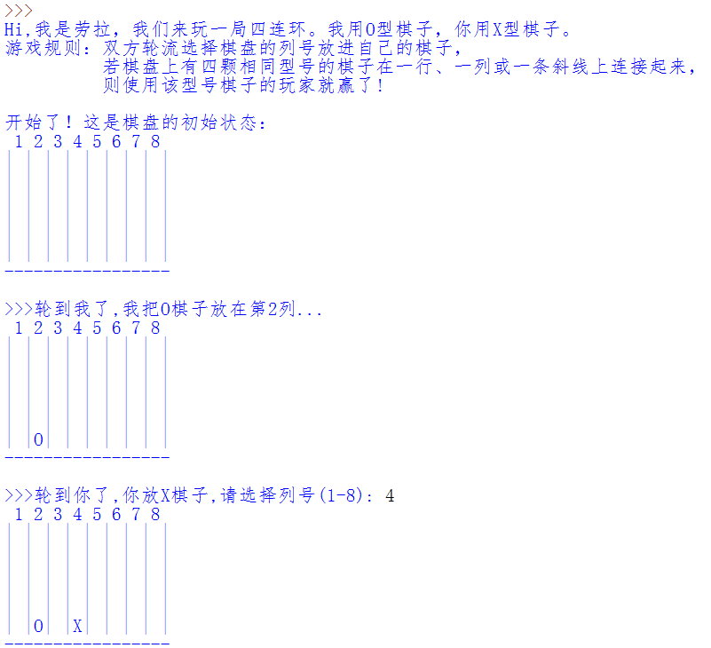

以下是另一局的若干截图：

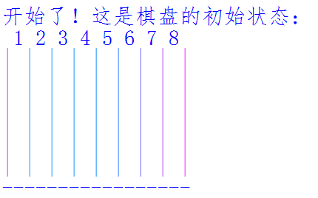

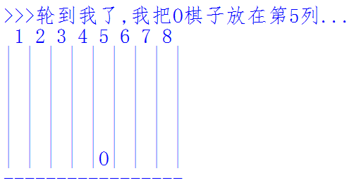

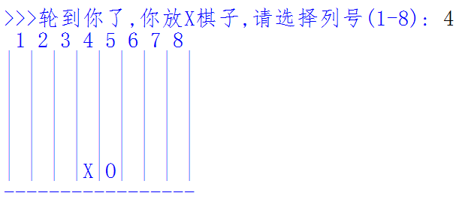

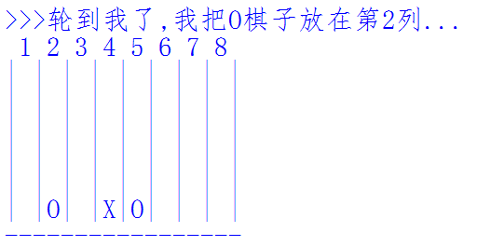

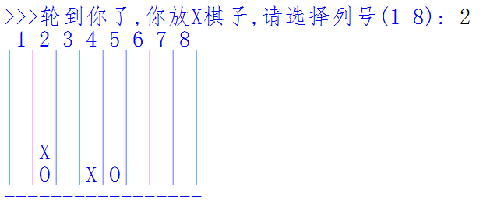

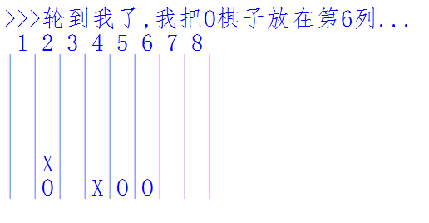

经过若干步骤之后：

